实验三 分支程序设计

一、实验目的
了解并掌握汇编语言中的条件转移指令，学会编写具有分支结构的应用程序。

二、实验内容（包括题目、代码、流程图、截图）
题目一：
（习题5.6） 阅读下面的程序段，分析其功能，并利用完整段定义框架或简化段定义框架将该程序段做成完整的程序，并通过CodeView看到实验结果。
MOV DX，0
LOP1： MOV AH，1 ；从键盘接收一个字符，字符的ASCII码在AL中
INT 21H
CMP AL，'$'
JZ NEXT
CMP AL，30H
JB LOP1
CMP AL，39H
JA LOP1
AND AL，0FH
ADD DL，AL
ADC DH，0
JMP LOP1
NEXT： HLT

完整代码：
.386
.MODEL SMALL
.STACK 100h
.DATA
.CODE
Main proc

MOV AX,@data
MOV DS,AX
MOV DX,0
LOP1:
MOV AH,1;传送单字节
INT 21H
CMP AL,'$';与$比较，假如是的话就停机
JZ NEXT
CMP AL,30H;与0比较
JB LOP1
CMP AL,39H;与9比较
JA LOP1
AND AL,0FH
ADD DL,AL;累加起来
ADC DH,0;带符号加法
JMP LOP1
NEXT:HLT
MOV AX,4C00H
INT 21H
ret

Main endp
END

回答问题：
１）该程序的功能是什么？
键盘输入字符，如果是数字，就转换成十六进制数，然后累加到DX寄存器。假如不是数字，重新输入。当输入字符为$时暂停。

２）通过键盘接收一个字符用到哪些指令？读入的一个字符存放在哪个寄存器中？存放的是什么码？
MOV AH，1
INT 21H
；从键盘接收一个字符，字符的ASCII码在AL中

３）画出该程序的流程图。

开始

将AX,DX清零

从键盘中接收一个字符，送入AL

是不是‘$’？

否
是否大于0?
否

是
是否小于9？
否

是
ASCII码转换为十六进制

做带进位的加法

是

结束

４）该程序用到哪些转移指令？用哪些指令可以代替？
用到了JZ,JA,JB,JMP这些转移指令。
CMP AL,'$' JZ NEXT ；可用JE NEXT代替
CMP AL,30H JB LOP1 ；可用JNAE NEXT代替
CMP AL,39H JA LOP1 ；可用JNBE NEXT代替

截图：
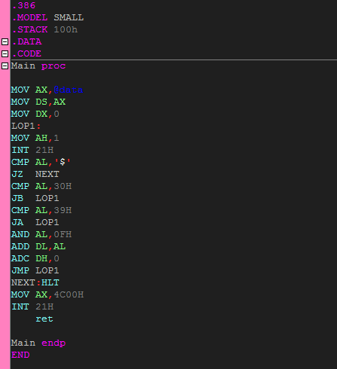
输入数字会一直循环，直到$才停止，然后会一直累加。
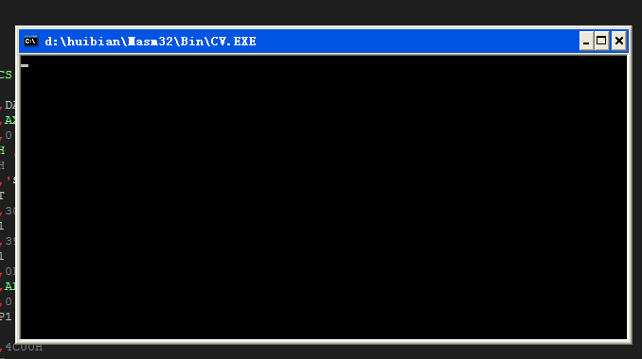
这个是输入窗口
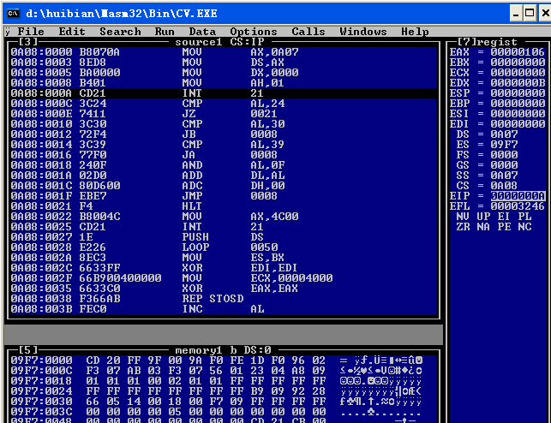
输入“$”后，可以跳到结尾。
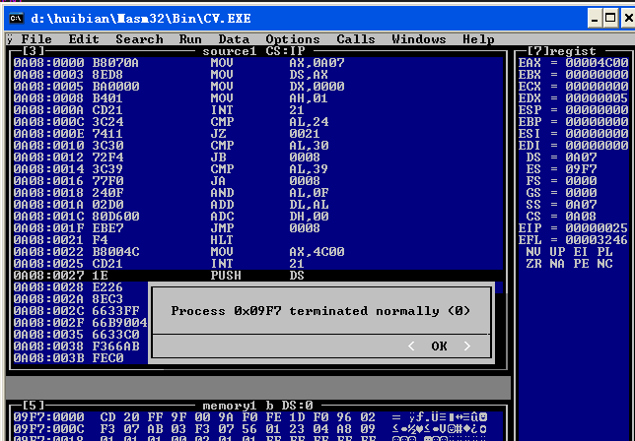

题目二：
统计一个字符串中大写字母和小写字母的个数。

完整代码：
DATA SEGMENT
PARS DB 100
NNN DB ?
III DB 100 DUP(?)
N_N DB ?
S_N DB ?
C_N DB ?
O_N DB ?
MESG1 DB 13, 10, 'Please Input the String : $ '
MES_C DB 13, 10, 'Big Char number is : $ '
MES_S DB 13, 10, 'Small Char number is : $ '
MES_T DB 13, 10, 'All characters is : $ '
DATA ENDS

CODE SEGMENT
ASSUME CS:CODE, DS:DATA
START:
MOV AX, DATA
MOV DS, AX
MOV S_N, 0;用来记录小写个数
MOV C_N, 0;用来记录大写个数
MOV DX, OFFSET MESG1;输出的提示信息
MOV AH, 9
INT 21H
MOV DX, OFFSET PARS;输出提示信息
MOV AH, 10
INT 21H

MOV CL, NNN ;total loop round
MOV CH, 0
CMP CX, 0
JNZ get_ad ;获得地址
JMP EXIT
get_ad:
LEA SI, III

AGAIN:
MOV AL, [SI]
CMP AL, '['
JNC N_C
CMP AL, 'A' ;判断是否为大写
JC N_C
INC C_N
JMP NEXT

N_C:
CMP AL, '{'
JNC NEXT
CMP AL, 'a' ;判断是否为小写
JC NEXT
INC S_N
JMP NEXT

NEXT:
INC SI ;循环次数
LOOP AGAIN

MOV DX, OFFSET MES_S
MOV AH, 9
INT 21H
MOV AL, S_N
CALL DISP_AL;输出统计后小写信息
MOV DX, OFFSET MES_C
MOV AH, 9
INT 21H
MOV AL, C_N
CALL DISP_AL;输出统计后大写信息

MOV DX, OFFSET MES_T
MOV AH, 9
INT 21H
MOV AL, NNN
CALL DISP_AL

EXIT:
MOV AH, 4CH
INT 21H

DISP_AL: ;输出信息
MOV AH, 0
MOV BL, 100
DIV BL
ADD AL, 30H
MOV DL, AL
MOV BH, AH
MOV AH, 2
INT 21H ;这里是一组信息
MOV AH, 0
MOV AL, BH
MOV BL, 10
DIV BL
ADD AL, 30H
MOV DL, AL
MOV BH, AH
MOV AH, 2
INT 21H ;这里是一组信息
ADD BH, 30H
MOV DL, BH
MOV AL, AH
MOV AH, 2
INT 21H ;这里是一组信息，输出总字长
RET
CODE ENDS
END START

流程图：
开始
次数是否大于N？
结束
记录字符串长度N
从键盘输入字符串

逐字符判断大小写
是否大写？
C_N++
S_N++
输出S_N B_N

截图：
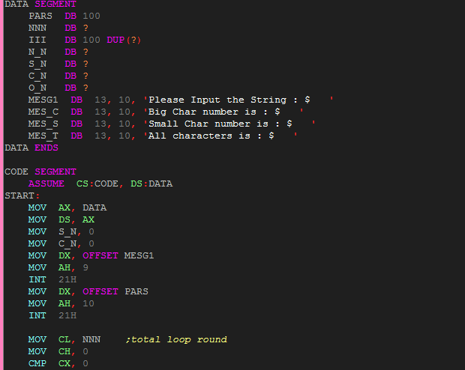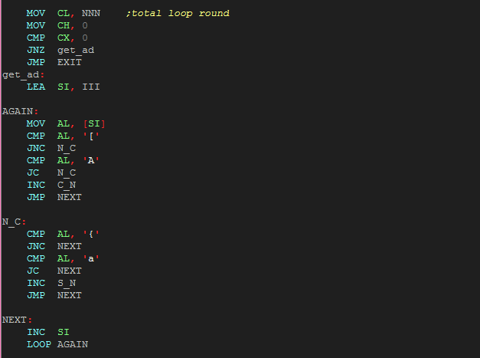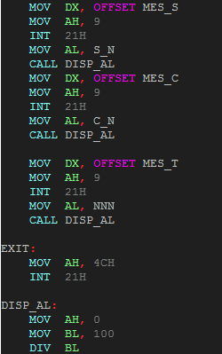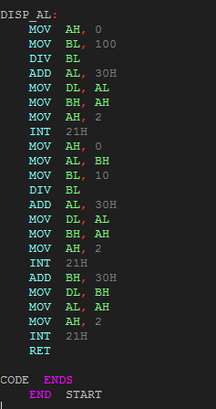
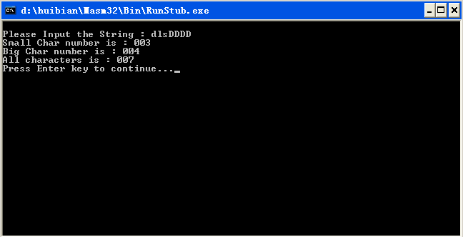
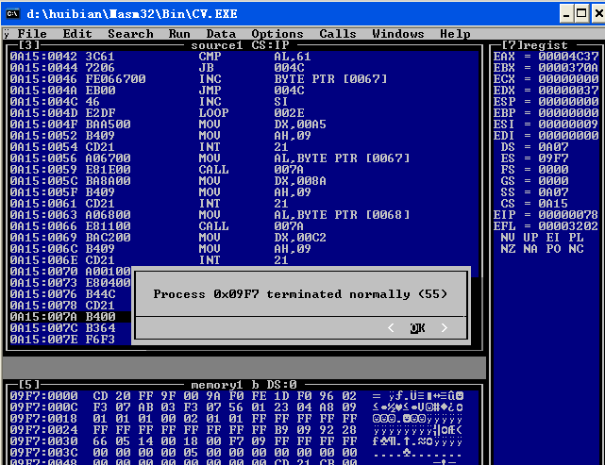

三、思考题
１、分支指令有几类？在实验中你用到哪些分支指令？
有三大类：转移指令、条件转移指令、根据条件设置字节指令。
在实验中用到了根据单个标志的条件转移指令和根据无符号数比较的结果产生的条件转移指令（无符号转移指令）。

- 总结
第一个程序很快就搞定，但是第二个程序花了较长的时间修改，最后还是从键盘输入，有些语句虽然知道要这么写，不太明白为什么要这么写。对于流程图比较无奈，不太会画。为了和题目区分所以把回答加了颜色。但是语言表达能力比较差，不懂得怎么解释，所以注释比较少。

实验四 循环程序设计

一、实验目的
了解并掌握汇编语言中的条件转移指令、串操作指令和循环指令，掌握循环程序的设计方法。

二、实验内容
题目一：
现有程序如下，请回答：
（1）该程序完成什么功能？
（2）该程序执行完后，BUF缓冲区的内容是什么？
（3）为程序添加注释。

DATA SEGMENT
BUF DB 'ER39*5867JgeewFGHYUO9385'
N = $-BUF
DATA ENDS
CODE SEGMENT 'CODE'
ASSUME CS:CODE,DS:DATA
START: MOV AX,DATA
MOV DS,AX ;格式
MOV CX,N ;字符串长度作为循环次数
LEA SI,BUF ;取地址
L: MOV AL,[SI] ;把地址移到AL中
CMP AL,61H ;与小写字母a做比较
JB NEXT ;不是小写继续循环
CMP AL,7AH ;与小写字母z做比较
JA NEXT ;不是小写继续循环
SUB AL,20H ;小写转换为大大写
MOV [SI],AL ;替换原字符串
NEXT: INC SI ;循环次数
LOOP L ;循环
MOV AH,4CH
INT 21H
CODE ENDS
END START
答：
- 把字符串中的小写替换为大写字母
- ER39*5867JGEEWFGHYUO9385

题目二：
（习题：5.17 ）编写程序，将一个包含20个元素的数组STRING分成一个偶数数组STRING1和一个奇数数组STRING2。
要求采用循环和串操作指令完成。
编程提示：参考例题【例5-13】。

完整代码：
Code Segment
Assume CS:Code,DS:Code
STRING DB 1,2,3,4,5,6,7,8,9,15,16,11,21,31,42,53,64,22,65,17;定义字符串，数字随便
STRING1 DB 20 dup(0) ;定义字符串
STRING2 DB 20 dup(0) ;定义字符串
Start:
PUSH CS
POP DS
PUSH CS
POP ES
LEA SI,STRING ;取地址
LEA DI,STRING1 ;取地址
LEA BX,STRING2 ;取地址
MOV CX,20
CLD
P:
LODSB ;逐个读入
TEST AL,1 ;判断奇数偶数
JNZ $+5 ;不是奇数
STOSB ;保存到偶数数组
JMP $+5
MOV [BX],AL ;保存到奇数数组
INC BX
LOOP P
Exit_Proc:
MOV AH,4ch
INT 21h
Code ENDS
END Start

流程图:
开始
源操作串偏移地址→SI
目的操作串（偶数）偏移地址→DI
目的操作串（奇数）偏移地址→BX
源操作串的长度LEN→CX
设置方向标志CLD
取源操作数[SI]→AX,SI+2→SI
测试AX的最低位
最低位为“1”？
否
BX(奇数地址)与DI地址交换
存奇数AX→[DI],DI+2→DI
BX（奇数地址）与DI地址交换
CX－1→CX,CX=0?
返回DOS状态
结束
是
存偶数AX→[DI],DI+2→DI
否
是
截图：
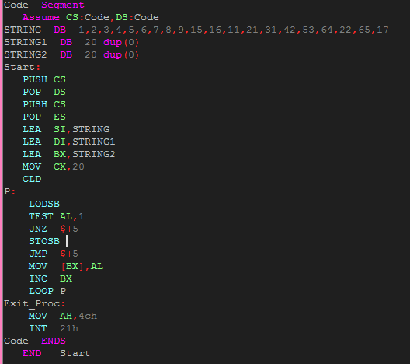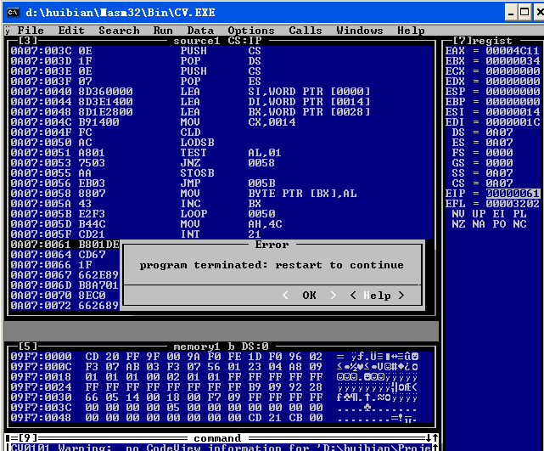
回答问题：
1、循环指令在使用前应该将循环次数送 CX 寄存器。
2、串操作指令使用前要求：
1）源操作数设置在 DS:[SI] 中，目的操作数设置在 ES:[DI] 中。
2）设置方向标志 DF ，用指令CLD 使DF=0,为地址自动 增量 ，或用指令STD 使DF=1,为地址自动 减量 。
3）当使用重复前缀时，重复次数送 CX 。

题目三：
- 用C语言和汇编语言实现求和：1+2+...+100。
- 比较两者的.EXE的机器码、可执行程序的大小。

C语言程序：（机器码：比较长 可执行程序：943KB）
#include<stdio.h>
int main()
{
int i,sum=0;
for(i=1;i<=100;i++)
sum+=i;
printf("%d\n",sum);
return 0;
}

汇编程序：（机器码：比较短 可执行程序：1KB）
CODE SEGMENT
ASSUME CS:CODE
START:
MOV AX,0
MOV BX,1
MOV CX,100
L1:
ADD AX,BX
INC BX
loop L1
MOV AL,AH
MOV AH,2
INT 21H
CODE ENDS
END START

三、思考题
1、在题目二中用的循环结构可以用分支指令来完成吗？如何完成？
可以，，在代码段中定义一个跳转表，表中存放的是无条件转移到输出0～9的10个程序的无条件转移指令,通过JMP指令跳转到对应的代码段中。

四、总结
突然间就忘了怎么实行反汇编，其他的还好。在codeview窗口下不知道怎么看程序是一个问题，虽然能单步执行了，但是看得眼晕，假如不打印到屏幕上也不知道对不对。其中一些程序用了较复杂的方法写。

